НАЦИОНАЛЬНЫЙ ИССЛЕДОВАТЕЛЬСКИЙ УНИВЕРСИТЕТ ИТМО

Факультет систем управления и робототехники



**Теория автоматического управления**

Лабораторная работа №10

«Линейно-квадратичные радости»

**Выполнил студент:**

Мысов М.С. (В-14)

Группа № R33372

**Руководитель:**

Перегудин А.А.

г. Санкт-Петербург

2023

**СОДЕРЖАНИЕ**

Задание 1. Исследование LQR 3

Задание 2. Сравнение LQR с не-LQR 8

Задание 3. Исследование LQE 11

Задание 4. Исследование LQG 24

Выводы 27

Задание 1. Исследование LQR

Система:

$\left[\begin{matrix}{\dot{x}}_{1} \\ {\dot{x}}_{2} \\ \begin{matrix}{\dot{x}}_{3} \\ {\dot{x}}_{4}\end{matrix}\end{matrix}\right]=\left[\begin{matrix} 6 & 7 & \begin{matrix}-4 & 8\end{matrix} \\ 0 & 9 & \begin{matrix} 0 & 15\end{matrix} \\ \begin{matrix} 10 \\ 0\end{matrix} & \begin{matrix}13 \\ -6\end{matrix} & \begin{matrix}\begin{matrix}-6 \\ 0\end{matrix} & \begin{matrix}19 \\ -9\end{matrix}\end{matrix}\end{matrix}\right]\left[\begin{matrix}x_{1} \\ x_{2} \\ \begin{matrix}x_{3} \\ x_{4}\end{matrix}\end{matrix}\right]+\left[\begin{matrix}\begin{matrix}-8 & 0 \\ 4 & 0\end{matrix} \\ \begin{matrix}-6 & 0 \\ -2 & 0\end{matrix}\end{matrix}\right]u$*, $x_{0}= x\left(0\right)=\left[\begin{matrix}1 \\ -1 \\ 1 \\ -1\end{matrix}\right]$*

Функционал качества:

$$J= \int_{0}^{∞}{(x^{T}\left(0\right)Qx\left(t\right)+ u^{T}\left(0\right)Ru\left(t\right))dt}$$

Уравнение Риккати:

$$A^{T}P+PA+Q-PBR^{-1}B^{T}P=0$$

Матрица K:

$$K= {-R}^{-1}B^{T}P$$

Минимальный функционал качества:

$$J= x_{0}^{T}Px_{0}$$

**Первый эксперимент (мягкий регулятор)**

$Q=\left[\begin{matrix}0.1 & 0 & 0 & 0 \\ 0 & 0.1 & 0 & 0 \\ 0 & 0 & 0.1 & 0 \\ 0 & 0 & 0 & 0.1\end{matrix}\right]$ $R=\left[\begin{matrix}50 & 0 \\ 0 & 50\end{matrix}\right]$

$$P=\left[\begin{matrix}4.46 & 7.78 & -2.55 & 11.05 \\ 7.78 & 20.36 & -4.56 & 29.49 \\ -2.55 & -4.55 & 1.66 & -6.62 \\ 11.05 & 29.49 & -6.62 & 44.57\end{matrix}\right]$$

$$K=\left[\begin{matrix}0.23 & 0.25 & -0.11 & 0.397 \\ 0 & 0 & 0 & 0\end{matrix}\right]$$

$$J=109.62$$

**Второй эксперимент (средний регулятор):**

$Q=\left[\begin{matrix}2 & 0 & 0 & 0 \\ 0 & 2 & 0 & 0 \\ 0 & 0 & 2 & 0 \\ 0 & 0 & 0 & 2\end{matrix}\right]$ $R=\left[\begin{matrix}2 & 0 \\ 0 & 2\end{matrix}\right]$

$$P=\left[\begin{matrix}10 & 34.9 & -5.27 & 48.47 \\ 34.9 & 130.76 & -19.82 & 187.59 \\ -5.27 & -19.82 & 3.59 & -30.07 \\ 48.47 & 187.59 & -30.07 & 281.43\end{matrix}\right]$$

$$K=\left[\begin{matrix}2.897 & 6.2374 & -0.7064 & 9.9238 \\ 0 & 0 & 0 & 0\end{matrix}\right]$$

$$J=723.47$$

**Третий эксперимент (жесткий регулятор):**

$Q=\left[\begin{matrix}50 & 0 & 0 & 0 \\ 0 & 50 & 0 & 0 \\ 0 & 0 & 50 & 0 \\ 0 & 0 & 0 & 50\end{matrix}\right]$ $R=\left[\begin{matrix}0.1 & 0 \\ 0 & 0.1\end{matrix}\right]$

$$P=\left[\begin{matrix}218.3 & 805.4 & -122 & 1106.2 \\ 805.4 & 3111 & -478.5 & 4442.2 \\ -122 & -478.5 & 85.4 & -725.1 \\ 1106.2 & 4442.2 & -725.1 & 6644.8\end{matrix}\right]$$

$$K=\left[\begin{matrix}47.78 & 125.59 & -3.99 & 196.296 \\ 0 & 0 & 0 & 0\end{matrix}\right]$$

$$J=1728.4$$

**

**

**

Рисунок 1 – графики значений минимального функционала качества

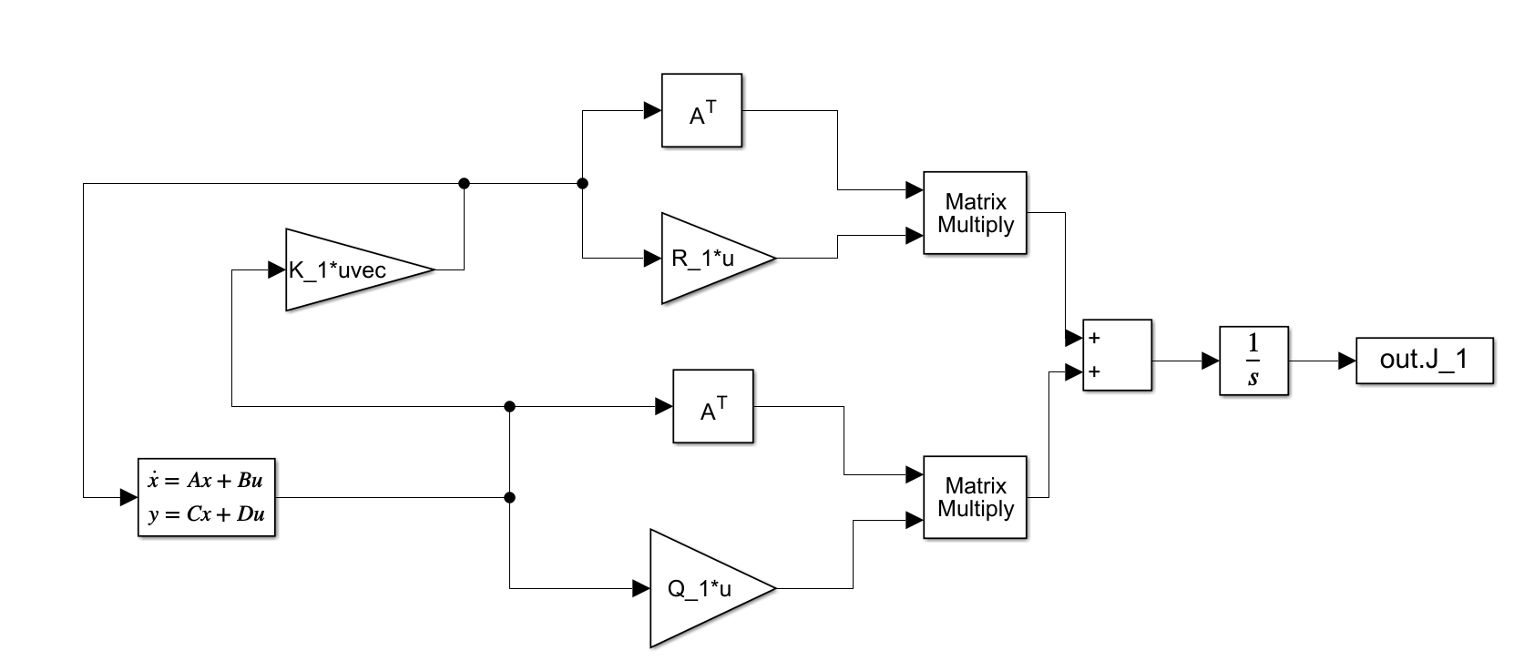

Рисунок 2 – схема моделирования «экспериментального» значения J

Значения минимального функционала качества, рассчитанного по формуле $J= x_{0}^{T}Px_{0}$ и по схеме моделирования, совпадают с высокой точностью.



Рисунок 3 – входные воздействия



Рисунок 4 – первая компонента вектора состояния



Рисунок 5 – вторая компонента вектора состояния



Рисунок 6 – третья компонента вектора состояния



Рисунок 7 – четвертая компонента вектора состояния

Данный синтез LQR предлагает выбрать оптимальный регулятор, который будет давать лучшие значения на выбранном критерии качества.

В значении функционала качества важно взаимное отношение Q и R. Мы провели моделирование трех регуляторов от «мягкого» до «жесткого» и подтвердили теорию. Мягкий регулятор затрачивал меньшее управление и был более «размашистым», в свою очередь жесткий регулятор имел большее управление из-за чего и приходил к цели быстрее, средний регулятор так и был средним.

Задание 2. Сравнение LQR с не-LQR

|  |  |  |
| --- | --- | --- |
| **Эксперимент** | $$σ(Α+ΒΚ)$$ | $$J$$ |
| 1 | $$\{-9.86, -0.2464±2.783i, -3.4785\}$$ | $$723.47$$ |
| 2 | $$\{-0.4569±2.8259, -2.2691±1.0683i\}$$ | $$890.14$$ |
| 3 | $$\{-5.7779±7.095, -3.7656±1.4042\}$$ | $$11169.4$$ |

Для первого эксперимента был выбран средний LQR регулятор из прошлого задания, во втором эксперименте используется LMI регулятор со степенью устойчивости 0.3, а в третьем LMI регулятор со степенью устойчивости 3.

Из таблицы видно, что самый оптимальный в соответствии с выбранным критерием качества является LQR регулятор.



Рисунок 8 – графики значений минимального функционала качества



Рисунок 9 – входные воздействия

При LQR не наблюдается большого входного управления на систему при малых 𝑡.



Рисунок 10 – первая компонента вектора



Рисунок 11 – вторая компонента вектора



Рисунок 12 – третья компонента вектора



Рисунок 13 – четвертая компонента вектора

Во всех случаях LQR имеет наибольшее время переходного процесса, однако при нем отсутствует большое отклонение при малых 𝑡 как в остальных регуляторах.

Задание 3. Исследование LQE

Система:

$\left[\begin{matrix}{\dot{x}}_{1} \\ {\dot{x}}_{2} \\ \begin{matrix}{\dot{x}}_{3} \\ {\dot{x}}_{4}\end{matrix}\end{matrix}\right]=\left[\begin{matrix} 6 & 7 & \begin{matrix}-4 & 8\end{matrix} \\ 0 & 9 & \begin{matrix} 0 & 15\end{matrix} \\ \begin{matrix} 10 \\ 0\end{matrix} & \begin{matrix}13 \\ -6\end{matrix} & \begin{matrix}\begin{matrix}-6 \\ 0\end{matrix} & \begin{matrix}19 \\ -9\end{matrix}\end{matrix}\end{matrix}\right]\left[\begin{matrix}x_{1} \\ x_{2} \\ \begin{matrix}x_{3} \\ x_{4}\end{matrix}\end{matrix}\right]+\left[\begin{matrix}f_{1}(t) \\ f_{2}(t) \\ f_{3}(t) \\ f_{4}(t)\end{matrix}\right],$ $x_{0}= x\left(0\right)=\left[\begin{matrix}5 \\ -5 \\ 10 \\ -10\end{matrix}\right]$

$$y=\left[\begin{matrix}-3 & -6 & 3 & -9 \\ 0 & 3 & 0 & 6\end{matrix}\right]\left[\begin{matrix}x_{1} \\ x_{2} \\ \begin{matrix}x_{3} \\ x_{4}\end{matrix}\end{matrix}\right]+\left[\begin{matrix}ξ_{1}(t) \\ ξ_{2}(t)\end{matrix}\right]$$

Наблюдатель:

$\left[\begin{matrix}{\dot{\hat{x}}}_{1} \\ {\dot{\hat{x}}}_{2} \\ \begin{matrix}{\dot{\hat{x}}}_{3} \\ {\dot{\hat{x}}}_{4}\end{matrix}\end{matrix}\right]=\left[\begin{matrix} 6 & 7 & \begin{matrix}-4 & 8\end{matrix} \\ 0 & 9 & \begin{matrix} 0 & 15\end{matrix} \\ \begin{matrix} 10 \\ 0\end{matrix} & \begin{matrix}13 \\ -6\end{matrix} & \begin{matrix}\begin{matrix}-6 \\ 0\end{matrix} & \begin{matrix}19 \\ -9\end{matrix}\end{matrix}\end{matrix}\right]\left[\begin{matrix}{\hat{x}}_{1} \\ {\hat{x}}_{2} \\ \begin{matrix}{\hat{x}}_{3} \\ {\hat{x}}_{4}\end{matrix}\end{matrix}\right]+L(\hat{y}-y),$ ${\hat{x}}_{0}= \hat{x}\left(0\right)=\left[\begin{matrix}10 \\ 5 \\ -10 \\ 5\end{matrix}\right]$

$$\hat{y}=\left[\begin{matrix}2 & 2 & 0 & 4 \\ 0 & 3 & 6 & 0\end{matrix}\right]\left[\begin{matrix}{\hat{x}}_{1} \\ {\hat{x}}_{2} \\ \begin{matrix}{\hat{x}}_{3} \\ {\hat{x}}_{4}\end{matrix}\end{matrix}\right]$$

Из уравнения будем находить $P$:

$$AP+PA^{T}+Q-PC^{T}R^{-1}CP=0$$

Чтобы найти $L$:

$$L= -PC^{T}R^{-1}$$

**Первый наблюдатель (верим, что $ξ$ мало) - $O_{ξ}$**

$$Q^{-1}=\left[\begin{matrix}1 & 0 & 0 & 0 \\ 0 & 1 & 0 & 0 \\ 0 & 0 & 1 & 0 \\ 0 & 0 & 0 & 1\end{matrix}\right], R^{-1}=\left[\begin{matrix}10 & 0 \\ 0 & 10\end{matrix}\right]$$

$$L^{T}=\left[\begin{matrix}-23.9 & -13.5386 & -35.97 & 9.0851 \\ 0.189 & 5.5179 & -0.4567 & -5.4379\end{matrix}\right]$$

Данный наблюдатель будет «верить» в сигнал, график $\hat{y}$ будет идти рядом с $y$.

**Второй наблюдатель (верим, что $f$ и $ξ$ примерно равны) - $O_{I}$**

$$Q^{-1}=\left[\begin{matrix}2 & 0 & 0 & 0 \\ 0 & 2 & 0 & 0 \\ 0 & 0 & 2 & 0 \\ 0 & 0 & 0 & 2\end{matrix}\right], R^{-1}=\left[\begin{matrix}2 & 0 \\ 0 & 2\end{matrix}\right]$$

$$L^{T}=\left[\begin{matrix}-7.89 & -4.15 & -12.12 & 2.82 \\ 1.09 & 1.95 & 0.969 & -1.839\end{matrix}\right]$$

Данный наблюдатель будет «с небольшой опаской верить» в сигнал, на графике $\hat{y}$ будет видна некоторая сглаженность в сравнении с графиком $y$.

**Третий наблюдатель (верим, что $f$ мало) - $O_{f}$**

$$Q^{-1}=\left[\begin{matrix}10 & 0 & 0 & 0 \\ 0 & 10 & 0 & 0 \\ 0 & 0 & 10 & 0 \\ 0 & 0 & 0 & 10\end{matrix}\right], R^{-1}=\left[\begin{matrix}0.1 & 0 \\ 0 & 0.1\end{matrix}\right]$$

$$L^{T}=\left[\begin{matrix}-0.844 & -0.068 & -1.302 & 0.1022 \\ 0.2195 & 0.2455 & 0.1347 & -0.2361\end{matrix}\right]$$

Данный наблюдатель будет «с опаской верить» в сигнал, на графике $\hat{y}$ будет видна сильная сглаженность в сравнении с графиком $y$.



$$Пусть f и ξ-белый шум. f \sim N\left(0, 500\right), ξ \sim N(0, 5)$$

Рисунок 14 – сравнение ***y*** с шумом и $\hat{y}$ с наблюдателя



Рисунок 15 – сравнение ***Сх*** и $\hat{y}$ с наблюдателя

Можно увидеть, что $y$ с наблюдателя очень похож на реальный $y$, так как ожидания наблюдателя совпали с реальностью (помеха измерений мала).



Рисунок 16 – сравнение ***y*** с шумом и $\hat{y}$ с наблюдателя



Рисунок 17 – сравнение ***Сх*** и $\hat{y}$ с наблюдателя

На данных графиках отличия более заметны, графики совпадают меньше, так как наблюдатель ожидал примерно равные $f и ξ$.



Рисунок 18 – сравнение ***y*** с шумом и $\hat{y}$ с наблюдателя



Рисунок 19 – сравнение ***Сх*** и $\hat{y}$ с наблюдателя

Графики реального $y$ и $y$ с наблюдателя в этом случае сильнее всего расходятся, так как наблюдатель думает, что изменения связаны с помехой измерений, и будто бы не доверяет измеренному $y$, хотя в реальности изменения вызваны внешним возмущением.



$$Пусть f и ξ-белый шум. f \sim N\left(0, 5\right), ξ \sim N(0, 500)$$

Рисунок 20 – сравнение $y$ с шумом и $\hat{y}$ с наблюдателя



Рисунок 21 – сравнение ***Сх*** и $\hat{y}$ с наблюдателя

Он слишком доверял сигналу…



Рисунок 22 – сравнение ***y*** с шумом и $\hat{y}$ с наблюдателя



Рисунок 23 – сравнение ***Сх*** и $\hat{y}$ с наблюдателя

Здесь наблюдатель ожидал примерно равные $f и ξ$.



Рисунок 24 – сравнение ***y*** с шумом и $\hat{y}$ с наблюдателя



Рисунок 25 – сравнение ***Сх*** и $\hat{y}$ с наблюдателя

Выход с наблюдателя не полностью повторяет выход с объекта, так как при синтезе наблюдателя предполагалось, что $f$– мало, а значит наблюдатель считает, что существенную часть вносит в изменение выхода вносит $ξ$. На рисунке 19 видно, что $y$ с наблюдателя почти совпадает с реальным $y$.



$$Пусть f и ξ-белый шум. f \sim N\left(0, 50\right), ξ \sim N(0, 50)$$

Рисунок 26 – сравнение ***y*** с шумом и $\hat{y}$ с наблюдателя



Рисунок 27 – сравнение ***Сх*** и $\hat{y}$ с наблюдателя



Рисунок 28 – сравнение ***y*** с шумом и $\hat{y}$ с наблюдателя



Рисунок 29 – сравнение ***Сх*** и $\hat{y}$ с наблюдателя



Рисунок 30 – сравнение ***y*** с шумом и $\hat{y}$ с наблюдателя



Рисунок 31 – сравнение ***Сх*** и $\hat{y}$ с наблюдателя

Чтобы ошибка наблюдателя сошлась к нулю, нужно знать заранее дисперсию распределения. И выбрать матрицы $Q$ и $R$, чтобы:

$E\left(f\left(t\right)f^{T}\left(t\right)\right)=δ\left(t-τ\right)\left[\begin{matrix}σ_{1}^{2} & σ_{12} & σ_{13} & σ_{14} \\ σ_{21} & σ_{2}^{2} & σ_{23} & σ_{24} \\ σ_{31} & σ_{32} & σ_{3}^{2} & σ_{34} \\ σ_{41} & σ_{42} & σ_{43} & σ_{4}^{2}\end{matrix}\right]= δ\left(t-τ\right)Q$ и $E\left(ξ\left(t\right)ξ^{T}\left(t\right)\right)=δ\left(t-τ\right)\left[\begin{matrix}σ_{1}^{2} & σ_{12} \\ σ_{21} & σ_{2}^{2}\end{matrix}\right]= δ\left(t-τ\right)R$

Пусть $f \sim N\left(0, 65\right) и ξ \sim Ν(0, 80)$. Тогда:

$$Q=\left[\begin{matrix}65 & 0 & 0 & 0 \\ 0 & 65 & 0 & 0 \\ 0 & 0 & 65 & 0 \\ 0 & 0 & 0 & 65\end{matrix}\right], Q^{-1}= \left[\begin{matrix}0.0154 & 0 & 0 & 0 \\ 0 & 0.0154 & 0 & 0 \\ 0 & 0 & 0.0154 & 0 \\ 0 & 0 & 0 & 0.0154\end{matrix}\right]$$

$$R=\left[\begin{matrix}80 & 0 \\ 0 & 80\end{matrix}\right], R^{-1}=\left[\begin{matrix}0.0125 & 0 \\ 0 & 0.0125\end{matrix}\right]$$

Тогда из уравнения Риккати:

$$L^{T}=\left[\begin{matrix}-7.1461 & -3.7144 & -10.9777 & 2.5363 \\ 1.0852 & 1.7872 & 0.9928 & -1.6750\end{matrix}\right]$$

Графики для оптимального наблюдателя:



Рисунок 32 – сравнение ***y*** с шумом и $\hat{y}$ с наблюдателя



Рисунок 33 – сравнение ***Сх*** и $\hat{y}$ с наблюдателя

Как видно из графика реальный $y$ полностью сходится с $y$ с наблюдателя, так как выбран оптимальный наблюдатель.

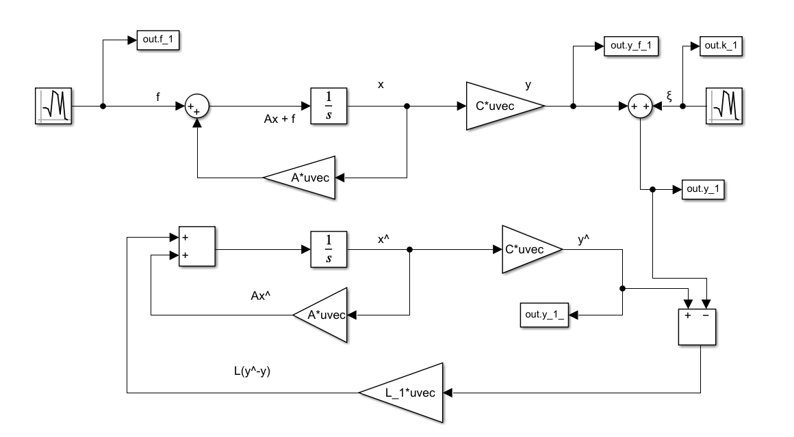

Рисунок 34 – схема моделирования LQE

Задание 4. Исследование LQG

Система:

$\left[\begin{matrix}{\dot{x}}_{1} \\ {\dot{x}}_{2} \\ \begin{matrix}{\dot{x}}_{3} \\ {\dot{x}}_{4}\end{matrix}\end{matrix}\right]=\left[\begin{matrix} 6 & 7 & \begin{matrix}-4 & 8\end{matrix} \\ 0 & 9 & \begin{matrix} 0 & 15\end{matrix} \\ \begin{matrix} 10 \\ 0\end{matrix} & \begin{matrix}13 \\ -6\end{matrix} & \begin{matrix}\begin{matrix}-6 \\ 0\end{matrix} & \begin{matrix}19 \\ -9\end{matrix}\end{matrix}\end{matrix}\right]\left[\begin{matrix}x_{1} \\ x_{2} \\ \begin{matrix}x_{3} \\ x_{4}\end{matrix}\end{matrix}\right]+\left[\begin{matrix}\begin{matrix}-8 & 0 \\ 4 & 0\end{matrix} \\ \begin{matrix}-6 & 0 \\ -2 & 0\end{matrix}\end{matrix}\right]u+\left[\begin{matrix}f_{1}(t) \\ f_{2}(t) \\ f_{3}(t) \\ f_{4}(t)\end{matrix}\right]$, $x_{0}= x\left(0\right)=\left[\begin{matrix}1000 \\ -1000 \\ 1000 \\ -1000\end{matrix}\right]$

$$y=\left[\begin{matrix}-3 & -6 & 3 & -9 \\ 0 & 3 & 0 & 6\end{matrix}\right]\left[\begin{matrix}x_{1} \\ x_{2} \\ \begin{matrix}x_{3} \\ x_{4}\end{matrix}\end{matrix}\right]+\left[\begin{matrix}0 & 0 \\ 0 & 4\end{matrix}\right]u+ \left[\begin{matrix}ξ_{1}(t) \\ ξ_{2}(t)\end{matrix}\right]$$

Наблюдатель:

$\left[\begin{matrix}{\dot{\hat{x}}}_{1} \\ {\dot{\hat{x}}}_{2} \\ \begin{matrix}{\dot{\hat{x}}}_{3} \\ {\dot{\hat{x}}}_{4}\end{matrix}\end{matrix}\right]=\left[\begin{matrix} 6 & 7 & \begin{matrix}-4 & 8\end{matrix} \\ 0 & 9 & \begin{matrix} 0 & 15\end{matrix} \\ \begin{matrix} 10 \\ 0\end{matrix} & \begin{matrix}13 \\ -6\end{matrix} & \begin{matrix}\begin{matrix}-6 \\ 0\end{matrix} & \begin{matrix}19 \\ -9\end{matrix}\end{matrix}\end{matrix}\right]\left[\begin{matrix}{\hat{x}}_{1} \\ {\hat{x}}_{2} \\ \begin{matrix}{\hat{x}}_{3} \\ {\hat{x}}_{4}\end{matrix}\end{matrix}\right]+\left[\begin{matrix}\begin{matrix}-8 & 0 \\ 4 & 0\end{matrix} \\ \begin{matrix}-6 & 0 \\ -2 & 0\end{matrix}\end{matrix}\right]u L(\hat{y}-y),$ ${\hat{x}}_{0}= \hat{x}\left(0\right)=\left[\begin{matrix}5 \\ 10 \\ -5 \\ 10\end{matrix}\right]$

$$\hat{y}=\left[\begin{matrix}-3 & -6 & 3 & -9 \\ 0 & 3 & 0 & 6\end{matrix}\right]\left[\begin{matrix}{\hat{x}}_{1} \\ {\hat{x}}_{2} \\ \begin{matrix}{\hat{x}}_{3} \\ {\hat{x}}_{4}\end{matrix}\end{matrix}\right]+ \left[\begin{matrix}\begin{matrix}-8 & 0 \\ 4 & 0\end{matrix} \\ \begin{matrix}-6 & 0 \\ -2 & 0\end{matrix}\end{matrix}\right]u$$

$$u=K\left[\begin{matrix}{\hat{x}}_{1} \\ {\hat{x}}_{2} \\ \begin{matrix}{\hat{x}}_{3} \\ {\hat{x}}_{4}\end{matrix}\end{matrix}\right]$$

**Синтез LQE:**

$f \sim N\left(0, 10\right), ξ \sim Ν\left(0, 50\right)$ Тогда $Q=\left[\begin{matrix}10 & 0 & 0 & 0 \\ 0 & 10 & 0 & 0 \\ 0 & 0 & 10 & 0 \\ 0 & 0 & 0 & 10\end{matrix}\right], Q^{-1}= \left[\begin{matrix}0.1 & 0 & 0 & 0 \\ 0 & 0.1 & 0 & 0 \\ 0 & 0 & 0.1 & 0 \\ 0 & 0 & 0 & 0.1\end{matrix}\right]$

$$R=\left[\begin{matrix}50 & 0 \\ 0 & 50\end{matrix}\right], R^{-1}=\left[\begin{matrix}0.02 & 0 \\ 0 & 0.02\end{matrix}\right]$$

Найдем $L$ и K из уравнения Риккати:

$$L^{T}=\left[\begin{matrix}-3.63 & -1.64 & -5.59 & 1.18 \\ 0.8581 & 0.99 & 0.87 & -0.899\end{matrix}\right]$$

**Синтез LQR:**

Введем функционал качества:

$$Q=\left[\begin{matrix}1 & 0 & 0 & 0 \\ 0 & 1 & 0 & 0 \\ 0 & 0 & 1 & 0 \\ 0 & 0 & 0 & 1\end{matrix}\right], R=\left[\begin{matrix}1 & 0 \\ 0 & 1\end{matrix}\right].$$

Найдем $K$:

$$K=\left[\begin{matrix}2.8968 & 6.2374 & -0.7064 & 9.9238 \\ 0 & 0 & 0 & 0\end{matrix}\right]$$

**

Рисунок 35 – сравнение ***y*** с шумом и $\hat{y}$ с наблюдателя (первая компонента)



Рисунок 36 – сравнение ***Сх*** и $\hat{y}$ с наблюдателя (первая компонента)



Рисунок 37 – сравнение ***y*** с шумом и $\hat{y}$ с наблюдателя (вторая компонента)



Рисунок 38 – сравнение ***Сх*** и $\hat{y}$ с наблюдателя (вторая компонента)

В LQG мы одновременно используем LQR и LQE. Благодаря этому, LGQ позволяет наблюдателя следить за объектом в соответствии с критерием доверия и строить оптимальный регулятор по управлению.

Выводы

В данной лабораторной работы мы синтезировали LQR, LQE (фильтр Кальмана) и LQG. Сравнили LQR и LMI регулятор, нашли установившиеся значение для каждого случая и сделали вывод, что LQR дает наилучший результат: имеет минимальный критерий качества в сравнении с любым другим регулятором. Далее исследовали LQE при разных критериях доверия, решали уравнения Риккати и находили наблюдатель. Фильтр Калмана является наилучшем наблюдателем, усредняющим результат вычислений.